暨南大学本科实验报告专用纸
课程名称 高级语言程序设计 成绩评定
实验项目名称 投资方式对比 指导教师 张鑫源
实验项目编号 126 实验项目类型 设计型 实验地点
学生姓名 王姝睿 学号 2019054000
学院 智能科学与工程 系 信息安全 专业
实验时间 2020年 4月 8日 上 午～ 月 日 午 温度 ℃湿度
- 实验目的
投资方式对比
- 实验内容和要求
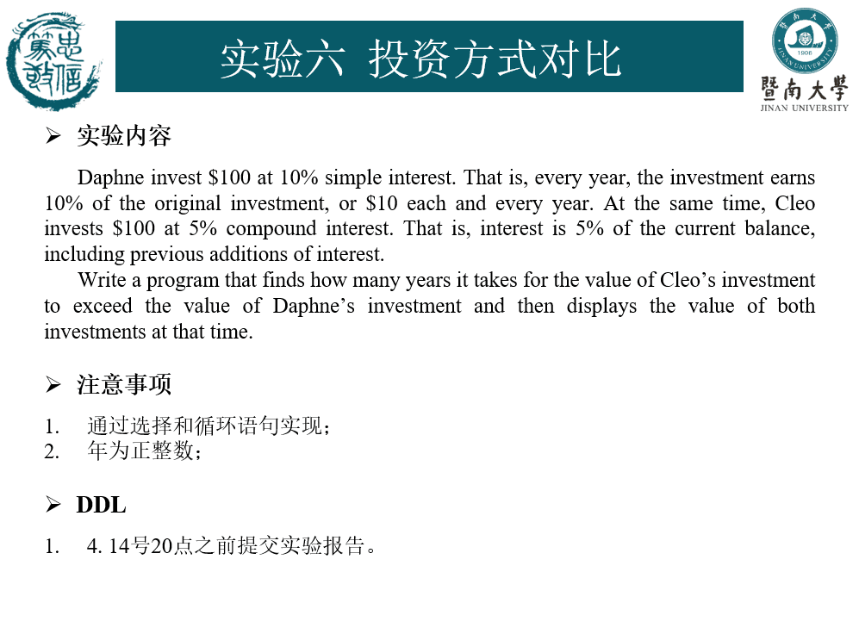
- 主要仪器设备
仪器：计算机
实验环境：c
- 源程序
#include<stdio.h>
int main()
{
int x, z;
double y;
z = 0;
for (x = 100, y = 100; x >= y; z++)
{
x = x + 10;
y = y * 1.05;
}
printf("\n x=%d", x);
printf("\n y=%f", y);
printf("\n z=%d", z);
return 0;

}
- 实验步骤与调试
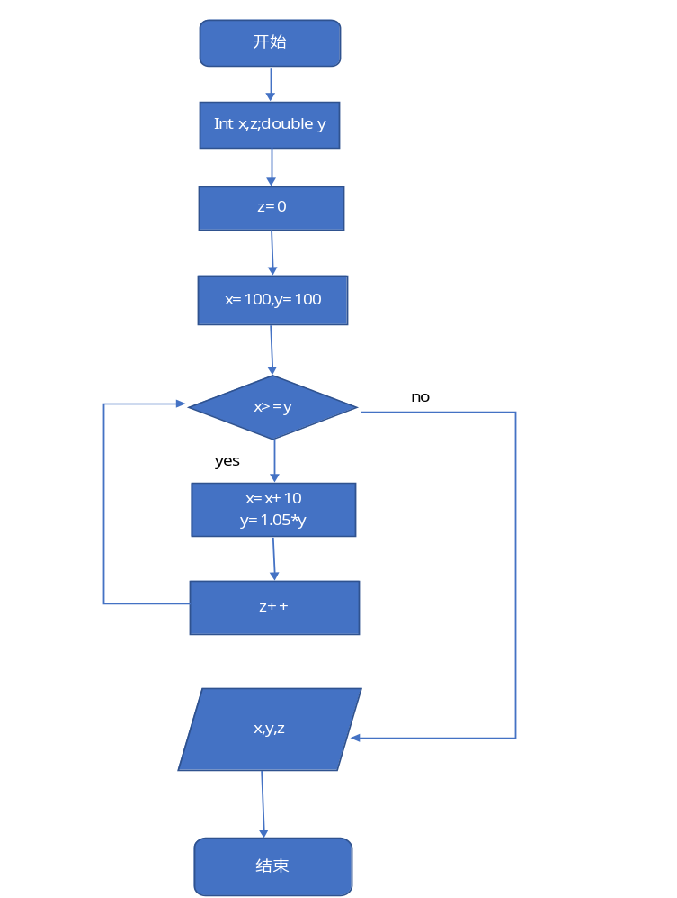

- 实验结果与分析
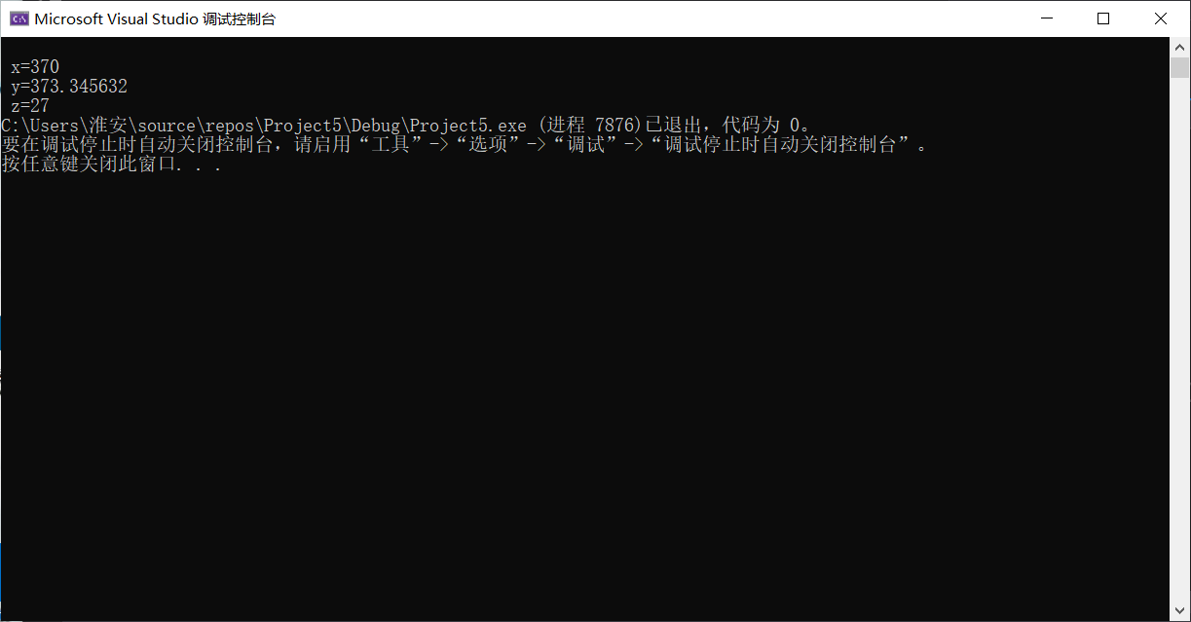
暨南大学本科实验报告专用纸(附页)

